ĐẠI HỌC ĐÀ NẴNG
ĐẠI HỌC BÁCH KHOA
KHOA CÔNG NGHỆ THÔNG TIN


PBL2: DỰ ÁN CƠ SỞ LẬP TRÌNH
Đề tài: QUẢN LÍ QUÁN CAFE CƠ BẢN

SINH VIÊN THỰC HIỆN:
Trương Công Hoàng Long LỚP: 21TCLC_Nhat1 NHÓM: 2
Nguyễn Thị Thu Hà LỚP: 21TCLC_Nhat1 NHÓM: 2
GIẢNG VIÊN HƯỚNG DẪN: TS.Đặng Thiên Bình

Đà Nẵng 12-2022

LỜI MỞ ĐẦU
Nhằm mục đích tìm hiểu và thực hành nhiều hơn về hệ quản trị cơ sở dữ liệu SQL SERVER và ngôn ngữ lập trình C#, nhóm chúng em thực hiện một dự án nhỏ về quản lí quán cafe với những chức năng cơ bản nhất.
Việc chọn đề tài này là hoàn toàn phù hợp, bởi vì mô hình kinh doanh quán cafe ở Việt Nam rất phát triển, vì thế việc tìm hiểu nghiệp vụ có thể thực hiện một cách dễ dàng. Cộng với các yêu cầu không quá phức tạp, đồ án hoàn toàn phù hợp để làm quen với hệ quản trị cơ sở dữ liệu. Ngôn ngữ lập trình C# là ngôn ngữ hướng đối tượng, sử dụng với công nghệ WinForm .Net tạo cơ hội để trau dồi thành thục cú pháp ngôn ngữ hướng đối tượng.

MỤC LỤC
LỜI MỞ ĐẦU 2
MỤC LỤC 3
1. GIỚI THIỆU ĐỀ TÀI 4
2. PHÂN TÍCH CHỨC NĂNG HỆ THỐNG 4
2.1. Form nhân viên với các chức năng: 4
2.2. Form quản lí với các chức năng: 7
3. THIẾT KẾ CẤU TRÚC DỮ LIỆU 8
3.1. Phân tích và ứng dụng cấu trúc dữ liệu trong hệ thống 8
4. PHÂN TÍCH HƯỚNG ĐỐI TƯỢNG VÀ TRIỂN KHAI HỆ THỐNG 9
4.1. Cấu trúc hệ thống hướng đối tượng 9
4.2. Kết quả 12
4.2.1. Giao diện chính của chương trình 12
4.2.2. Kết quả thực thi của chương trình 15
4.2.3. Nhận xét 15
KẾT LUẬN VÀ HƯỚNG PHÁT TRIỂN 15
a. Kết luận 15
b. Hướng phát triển 15
TÀI LIỆU THAM KHẢO 16

GIỚI THIỆU ĐỀ TÀI
Cung cấp phần mềm hỗ trợ việc kinh doanh, quản lí, thống kê của quán cafe.
- Đối tượng: Một quán cafe nhỏ
- Phạm vi đề tài: quy trình hoạt động và nghiệp vụ liên quan đến cơ sở dữ liệu
- Phát biểu bài toán
- Dữ liệu vào: thông tin tài khoản để đăng nhập, danh sách món ăn, đặt món của khách hàng, thông tin bàn ăn ...
- Dữ liệu ra: Lưu trữ được thông tin hóa đơn trong cơ sở dữ liệu, in hóa đơn ...

PHÂN TÍCH CHỨC NĂNG HỆ THỐNG

Form nhân viên với các chức năng:
- Đặt món
- Sau khi đăng nhập thành công, giao diện form nhân viên sẽ mở ra. Lúc này chưa có bàn nào được chọn thì sẽ hiển thị vùng khoanh đỏ.
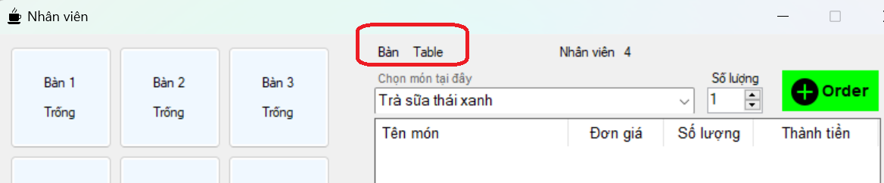
- Sau khi chọn bàn sẽ hiện tên bàn như sau, lúc này ta mới có thể chọn Order.
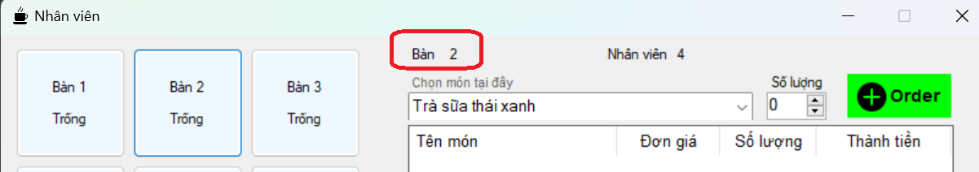
- Để đặt món, đầu tiên ta chọn món trong danh sách món ăn, chọn số lượng, rồi nhấn nút Order.
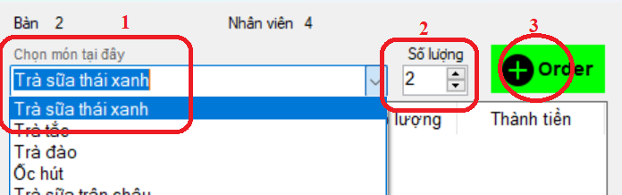
- Sau đó, trên ứng dụng, bàn có món được đặt sẽ đổi sang màu đỏ, đồng thời thông tin các món của bàn cũng được lưu lại và tính tiền.
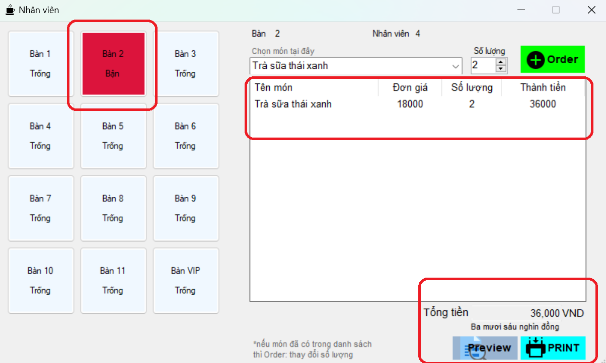
- Khi muốn thay đổi số lượng thì chỉ cần thay đổi ở ô “Số lượng” rồi chọn Order.
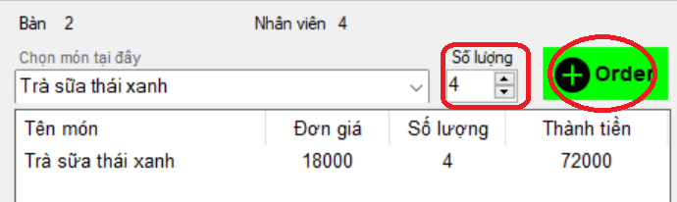
- In hóa đơn
- Chọn bàn cần in hóa đơn rồi chọn PRINT
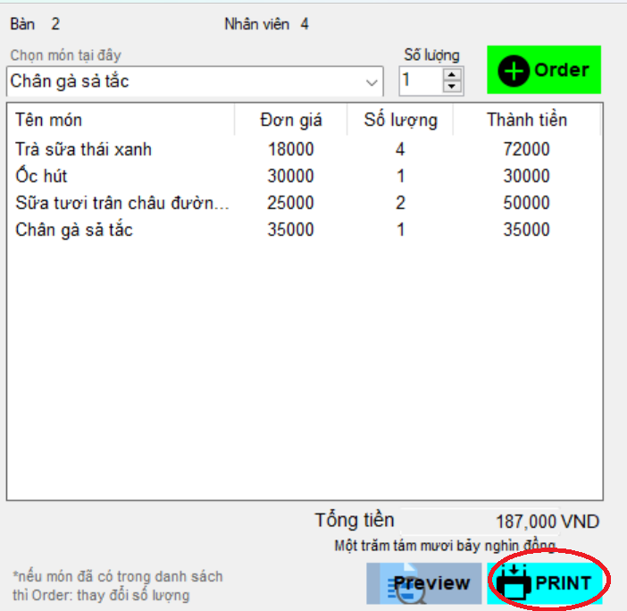
- Hóa đơn sẽ được in như sau:
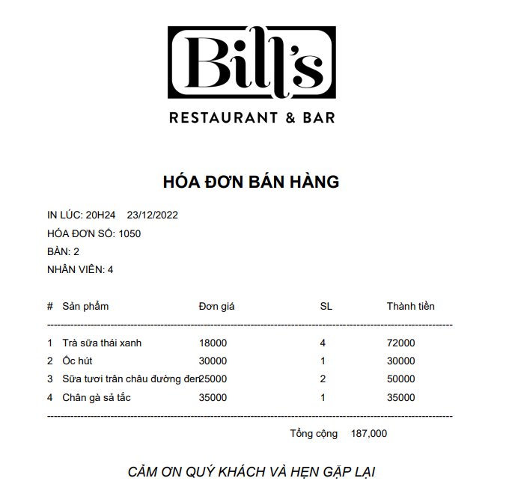

Form quản lí với các chức năng:
- Xem thống kê hóa đơn, số lượng bán chạy
- Chọn khoảng thời gian cần thống kê, rồi chọn “Thống kê”
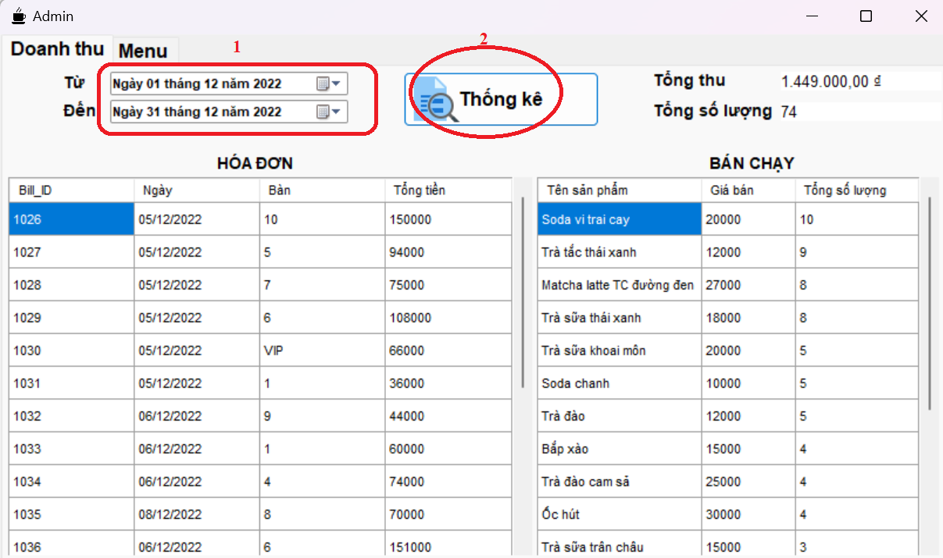
- Thêm, xóa món ăn
- Chọn món ăn cần xem thông tin trong danh sách, thông tin chi tiết sẽ hiện thị ở các text box tương ứng
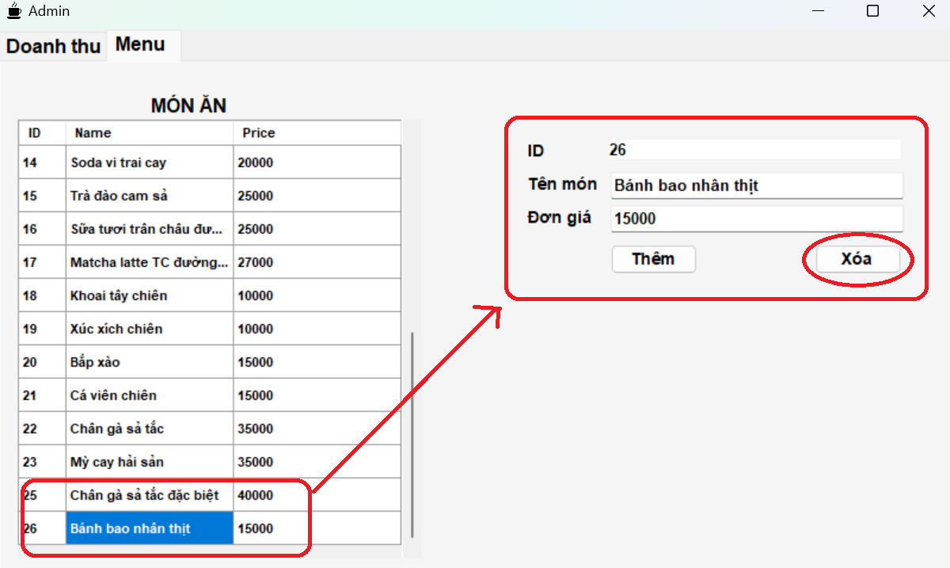
- Giả sử ta muốn xóa món ăn, chỉ cần click Xóa
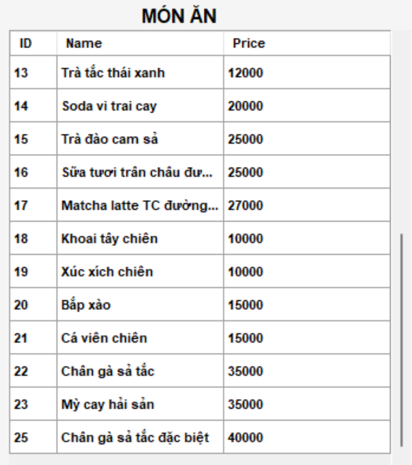
- Xóa thành công, món ăn không còn trong danh sách.
- Bây giờ ta muốn thêm món ăn, chỉ cần nhập thông tin “Tên món”, “Đơn giá” ở các textbox tương ứng, sau đó click Thêm. Món ăn được thêm vào danh sách
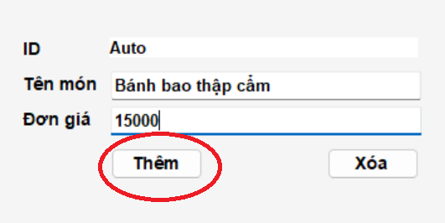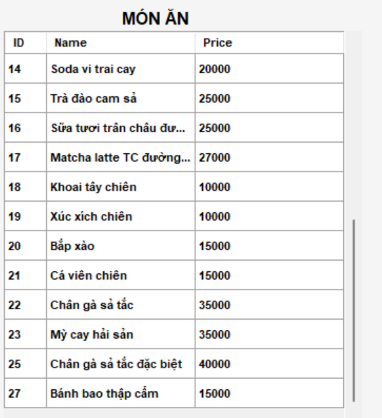

THIẾT KẾ CẤU TRÚC DỮ LIỆU

Phân tích và ứng dụng cấu trúc dữ liệu trong hệ thống
- Triển khai các lớp đối tượng cần dùng dựa trên code C# tương ứng với dữ liệu lấy ra từ SQL SERVER.
- Ngoài ra còn sử dụng các lớp hỗ trợ mặc định của C#: List, Dictionary, DataTable ...

PHÂN TÍCH HƯỚNG ĐỐI TƯỢNG VÀ TRIỂN KHAI HỆ THỐNG

Cấu trúc hệ thống hướng đối tượng
- Mô hình 3 lớp:
- GUI (Presentation Layer): Mô hình thực hiện nhiệm vụ giao tiếp với người dùng trước khi gọi lớp BLL. Gồm: các thành phần giao diện (winform, webform,…) thực hiện nhiệm vụ:
+ Nhập liệu
+ Hiển thị dữ liệu
+ Kiểm tra tính đúng đắn dữ liệu
- BLL (Business Logic Layer): Mô hình thực hiên 2 nhiệm vụ chính bao gồm :
+ Một là, đáp ứng và xử lý các yêu cầu thao tác dữ liệu của GUI layer. Nó phải đảm bảo hoàn thành trước truyền xuống DAL và lưu xuống hệ quản trị CSDL.
+ Hai là, kiểm tra các ràng buộc, tính toàn vẹn, tính hợp lệ dữ liệu. Trước khi trả kết quả về GUI, tại BLL sẽ thực hiện tính toán và xử lý các yêu cầu nghiệp vụ.
- DAL (Data Access Layer): Ứng dụng thực hiện chức năng giao tiếp với hệ quản trị CSDL. Đồng thời, tham gia lưu trữ và truy vấn dữ liệu ( tìm kiếm, sửa, thêm, xóa,…). Như vậy, mô hình quản lý 3 lớp hoạt động theo sơ đồ như sau:
+ GUI liên kết với BLL và Data Transfer Objects ( DTO thành phần thuộc lớp BLL).
+ BLL liên kết tới được DAL và DTO.
+ DAL chỉ liên kết tới DTO.
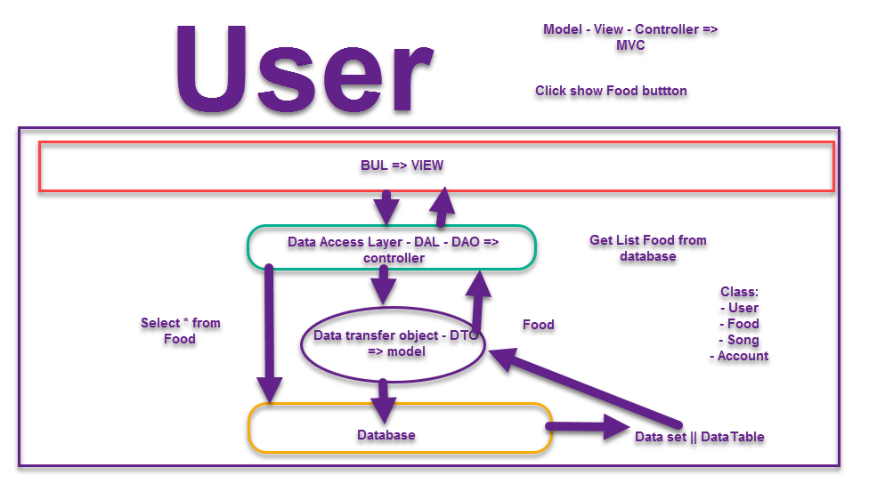
Hình 4.1a: Mô hình 3 lớp
- ADO.NET: là tập hợp các thư viện lớp qua đó cho phép ứng dụng tương tác (lấy về, cập nhật, xóa) với các nguồn dữ liệu (Như SQLServer, XML, MySQL, Oracle Database ...).
- Singleton Pattern: là một pattern khởi tạo mà: Đảm bảo rằng một class chỉ có duy nhất một instance (khởi tạo). Và cung cấp một cách toàn cục để truy cấp tới instance đó. Single này không phải độc thân, đơn độc, mà mỗi thằng sẽ có một instance duy nhất.
- Mô hình cơ sở dữ liệu như hình dưới
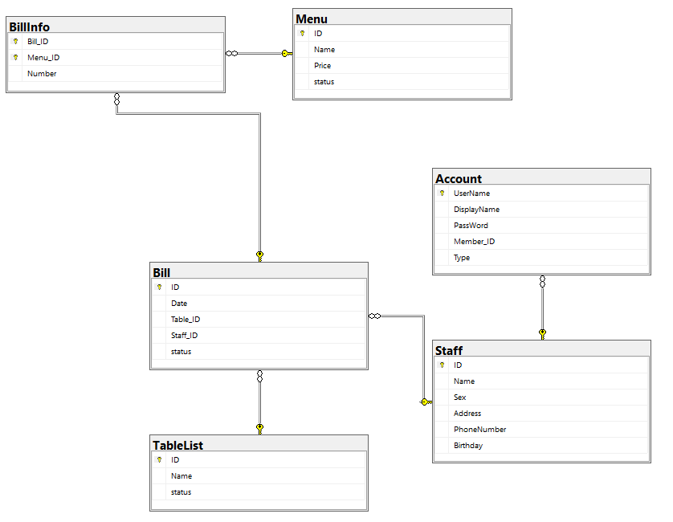
Hình 4.1b: Lược đồ quan hệ
- Diễn tả thực thể:
- Staff: thông tin nhân viên
+ ID : ID nhân viên, int, khóa chính
+ Name : tên nhân viên, nvarchar(50)
+ Sex : giới tính: nam hoặc nữ
+ Address : địa chỉ, nvarchar(100)
+ PhoneNumber : số điện thoại, varchar(15)
+ Birthday : ngày sinh, date
- Account: thông tin tài khoản
+ UserName : tên đăng nhập, nvarchar(50), khóa chính
+ DisplayName : tên hiển thị, nvarchar(50)
+ Password : mật khẩu, nvarchar(50)
+ MemberID : ID thành viên, khóa ngoại Staff(ID)
+ Type : loại tài khoản, 0: staff, 1: admin
- TableList : thông tin bàn
+ ID : ID bàn, int, khóa chính
+ Name : tên bàn, nvarchar(10)
+ status : trạng thái, 0: bàn trống, 1: bàn có khách
- Menu: chứa thông tin món ăn
+ ID : ID món ăn, int, khóa chính
+ Name : tên món, nvarchar(50)
+ Price : giá bán, float
+ status : trạng thái, 0 hoặc 1, tương ứng với tình trạng không bán hoặc đang bán.
- Bill: chứa thông tin hóa đơn
+ ID : ID hóa đơn, int, khóa chính
+ Date : ngày lập hóa đơn, date
+ Table_ID : ID bàn, khóa ngoại TableList(ID)
+ Staff_ID : ID nhân viên lập hóa đơn, khóa ngoại Staff(ID)
+ status : trạng thái thanh toán, 0: chưa thanh toán, 1: đã thanh toán
- BillInfo: chi tiết hóa đơn
+ Bill_ID : ID hóa đơn, khóa ngoại Bill(ID), thuộc tính khóa
+ Menu_ID : ID món ăn, khóa ngoại Menu(ID), thuộc tính khóa
+ Number : số lượng món có Menu_ID trong Bill_ID, int

Kết quả
Chương trình code dễ dàng quản lí, bảo trì nhờ mô hình rõ ràng, source code được sắp xếp hợp lí.

Giao diện chính của chương trình
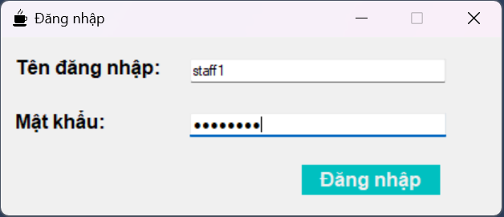
Hình 4.2.1a: Form đăng nhập
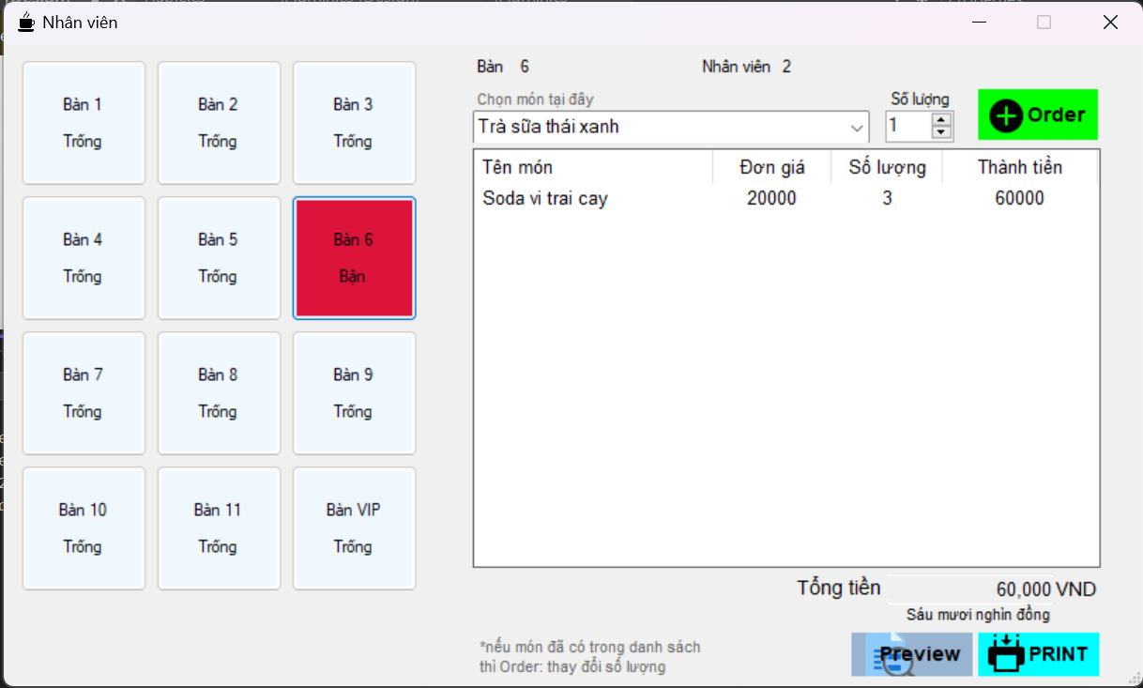
Hình 4.2.1b: Form nhân viên
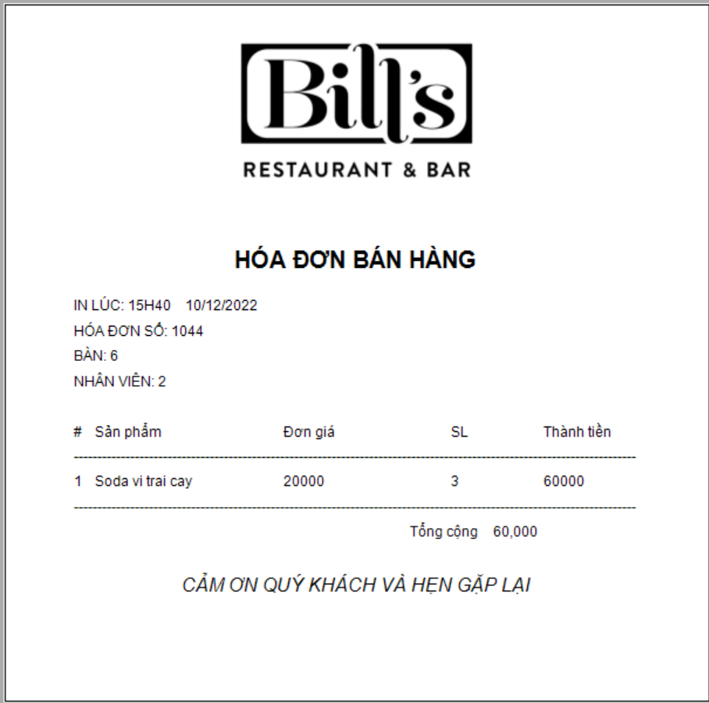
Hình 4.2.1c: Mẫu hóa đơn
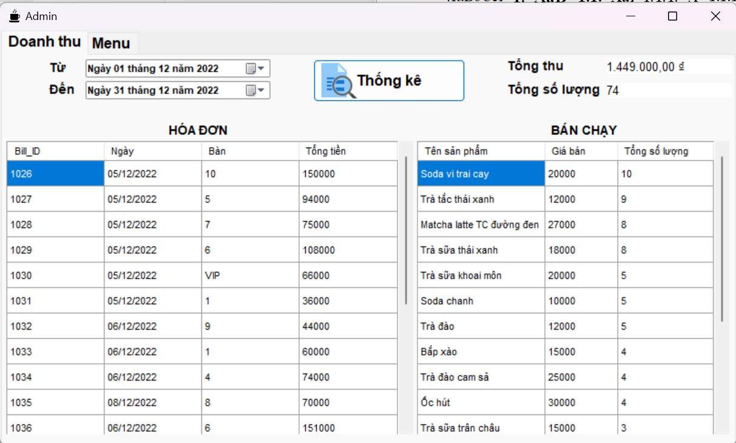
Hình 4.2.1d: Form quản lí

Kết quả thực thi của chương trình
- Đối với nhân viên: Có thể quán lí đặt món, in hóa đơn, bàn
- Đối với quản lí: Có thể xem tình hình kinh doanh, sản phẩm bán chạy, thay đổi danh sách món ăn

Nhận xét
Cơ bản hoàn thành các chức năng chính cho quản lí quán cafe nhỏ

KẾT LUẬN VÀ HƯỚNG PHÁT TRIỂN

Kết luận
Sản phẩm tuy đơn giản nhưng đạt được mục tích luyện tập thao tác với hệ quản trị CSDL SQL SERVER và ngôn ngữ lập trình C#, cộng thêm mô hình 3 lớp, design pattern singleton, ADO.NET, WinForm .NET. Tuy nhiên cần hoàn thiện bổ sung.

Hướng phát triển
Phát triển thêm các chức năng quản lí nhân viên, quản lí tài khoản.
Bổ sung giao diện, GUI cho bắt mắt.
Thêm các chức năng backup, gộp file dữ liệu cho cơ sở dữ liệu khi khối lượng dữ liệu lớn nhằm bảo đảm không gian lưu trữ.

TÀI LIỆU THAM KHẢO
[1] HowKteam, series “Lập trình phần mềm Quản lý quán cafe với C# Winform”, năm 2016.
https://howkteam.vn/course/lap-trinh-phan-mem-quan-ly-quan-cafe-voi-c-winform-24
[2] Cùng nhiều thông tin khác trên https://stackoverflow.com

